**Actividad 2:**

Aplicaremos algoritmo de búsqueda para lograr que el Avatar se desplace sólo hasta el objetivo

1. Colocaremos en la interfaz un botón de inicio.

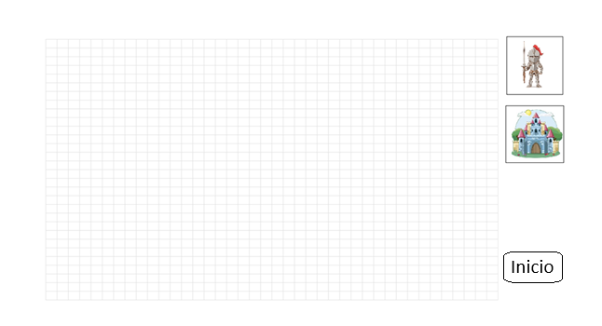

1. Colocaremos el avatar y la salida dentro del escenario. Una vez colocado daremos un clic en el botón de inicio y el avatar comenzara a moverse de manera autónoma casilla por casilla. Recuerda respetar los cuatro movimientos de Arriba, Abajo, izquierda y derecha.

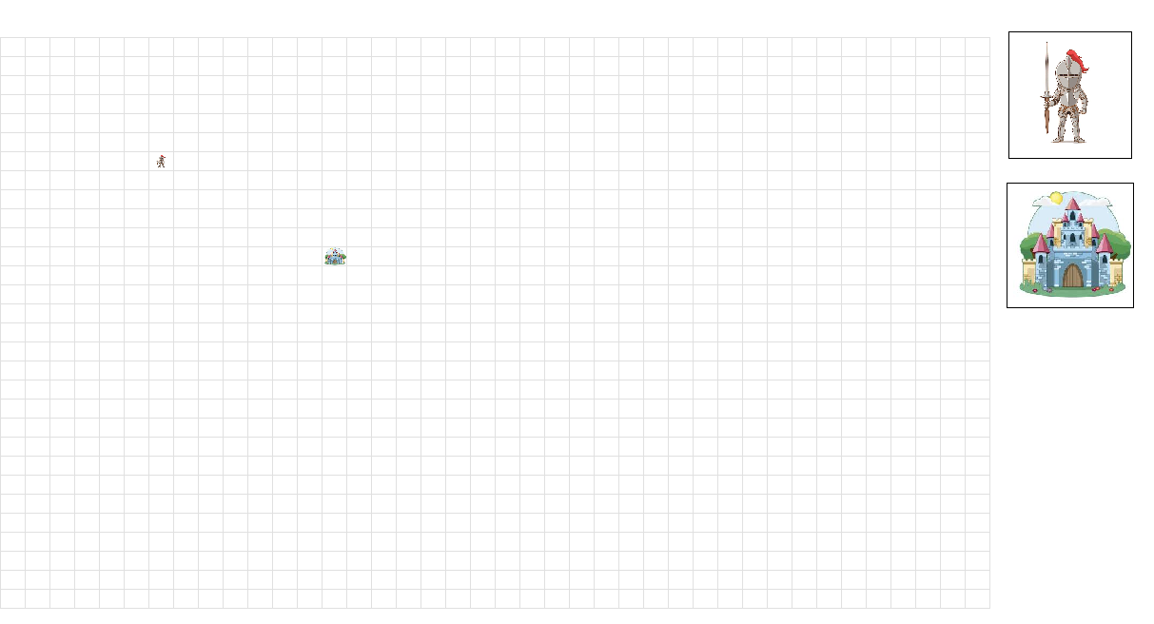

1. Para lograr el movimiento contempla construir un árbol. Para ello te recomiendo que numeres las casillas con un identificador único. A partir de dicho identificador construir las casillas posibles en un árbol de decisiones. Debes mantener dentro del sistema el recuerdo de qué casillas han sido utilizadas para que el árbol no genere bucles y se cicle en su ejecución.
2. Numeración de casillas:

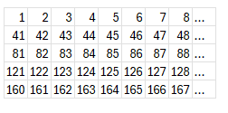

1. Creación de árbol a partir de la posición del avatar, recuerda no utilizar casillas que ya estén en el árbol (Esto lo puedes hacer con una búsqueda en el árbol o llevando una pila de casillas que ya hayas agregado).

Avatar casilla inicio en 85, Salida en casilla128:

1. Dejaremos de construir el árbol una vez aparezca la casilla final. Observa que al estar podando caminos que generen un bucle el árbol se poda y simplifica la ejecución. En este ejemplo observaremos que el camino que tomaría el avatar sería:

1. Desplaza el avatar con un timer, da un breve tiempo para observar que el avatar se desplaza casilla por casilla, esto es sólo para observar su desplazamiento ya que sin el timer no podríamos ver cómo se mueve (Al igual que nosotros, la computadora piensa más rápido que el ojo humano). Al final sólo imprime el mensaje de FIN DEL JUEGO.

